Alta California Elementary School
And Gifted Magnet
Community School and Expanded School Based Management Model School
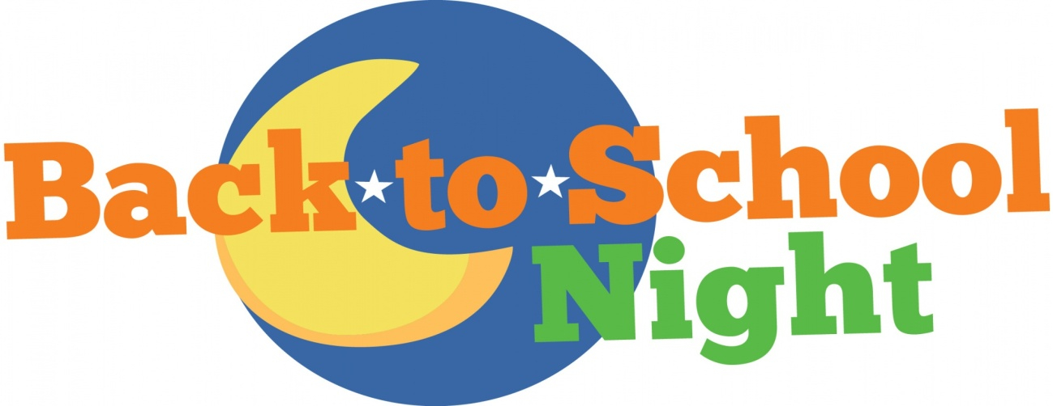
- Come and meet your fabulous teachers and staff!
- Learn about exciting school advances and curriculum for this coming year!

Fundraisers: Kona Ice, Tacos-Rice-Beans
Booths: Free reading books, uniform sales, lanyards, alta buttons, middle schools and etc.
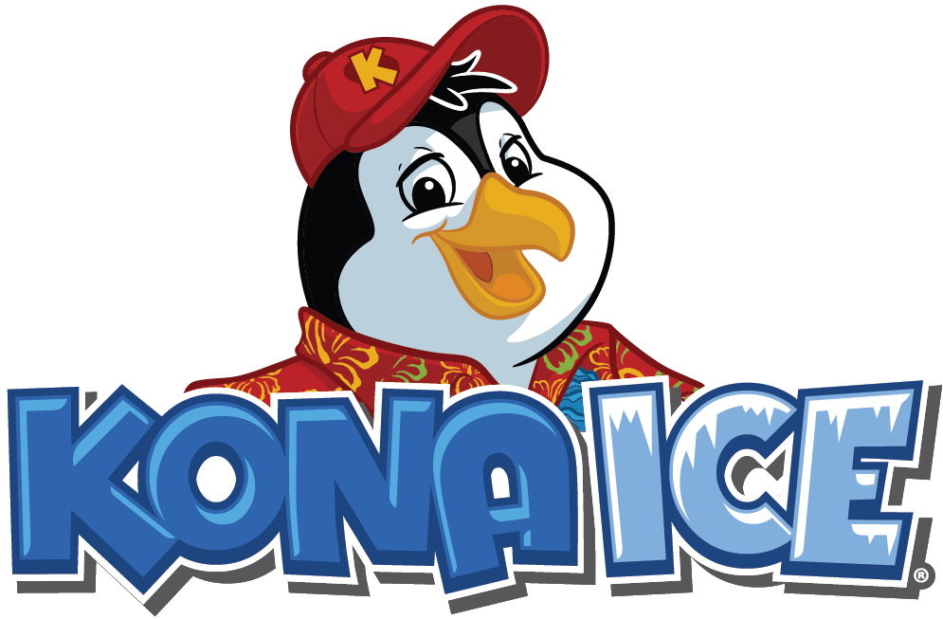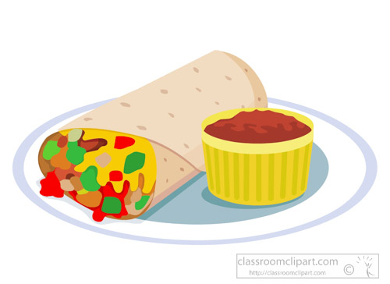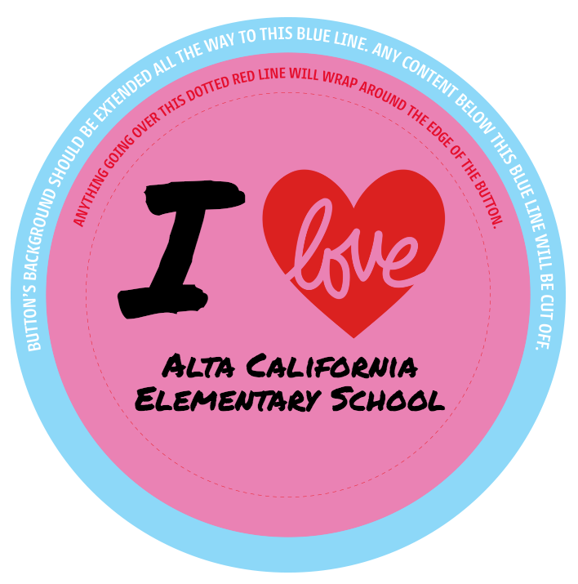

When: Tuesday, September 6, 2022
Time: 4:45 PM to 7:00 PM
(5:00 Parent Meeting in MPR, 6:00 and 6:30 Teacher Presentations)
Where: Alta California Elementary School
Escuela Primaria Alta California
Y Gifted Magnet
Escuela de la Comunidad y Escuela Modelo de Administracion Escolar Local Ampliada

Noche de Regreso a la Escuela
- Venga a conocer a sus maravilloso fabuloso maestros y personal!
- Aprenda los avances de la escuela y el nuevo currículo de este ano escolar.

Recaudadores de fondos: Kona Ice, Tacos-Arroz-Frijoles
Puestos: Libros de lectura gratuitos, venta de uniformes, cordones, botones de alta, escuelas intermedias, etc.

Cuándo: Martes, 6 de septiembre de 2022
Hora: 4:45 PM - 7:00 PM
(5:00 Reunión de padres en MPR, 6:00 y 6:30 Presentaciones de maestros)
Dónde: Alta California Elementary School

